上海事业单位面试模拟网站-PRD文档

时间：2026年/6月/10日

总体描述：
一个用来模拟上海事业单位面试的网站，模拟整个的流程。

具体功能：
- 模拟面试功能
- 选择面试套题，选择每道题面试时间，选择听题还是看题模式。然后点击开始面试。
- 点击开始面试之后，跳转至面试界面，面试界面需全屏，然后面试界面的背景是一张考官坐在对面的照片。右上角有一个总的时间倒计时。中间的底部有一个，暂停/继续的按钮。然后有一个重新开始的按钮。有一个下一题的按钮，这几个按钮都是符号化的表示。
- 当面试开始的时候，我们会调用录音功能，把这一题的考生回答记录下来，后续转换成文字进行AI分析。这个功能需要有一个录音持续的可视化图标在页面底部。
- 听题模式：面试开始时开始播放题目的语音。读题时右上角的时间也会继续。读完题之后开始收音，考生回答完毕之后。考生自己手动按下一题，这时第一道题的录音结束，保存第一段录音，第二题会接着读题。直到整个套题中的题目都结束。或者右上角的时间倒计时结束了，整个面试也结束。
- 看题模式：面试开始时，页面会显示完整的套题，考生看题，然后有一个最小化考题的按钮，会把题目隐藏起来，隐藏完之后，显示面试背景。面试开始就开始录音，一道题回答结束后，考试按回答下一道题目的按钮，那么第一道题的录音就保存，然后开始下一段录音。直至整个套题回答完毕或者面试总时间到了。
- 面试结束之后：跳转另一个界面，分条显示每道题的题目+录音+文字回答，然后点每道题，右边会出现，回答的AI评语和这道题的ai面试思路。
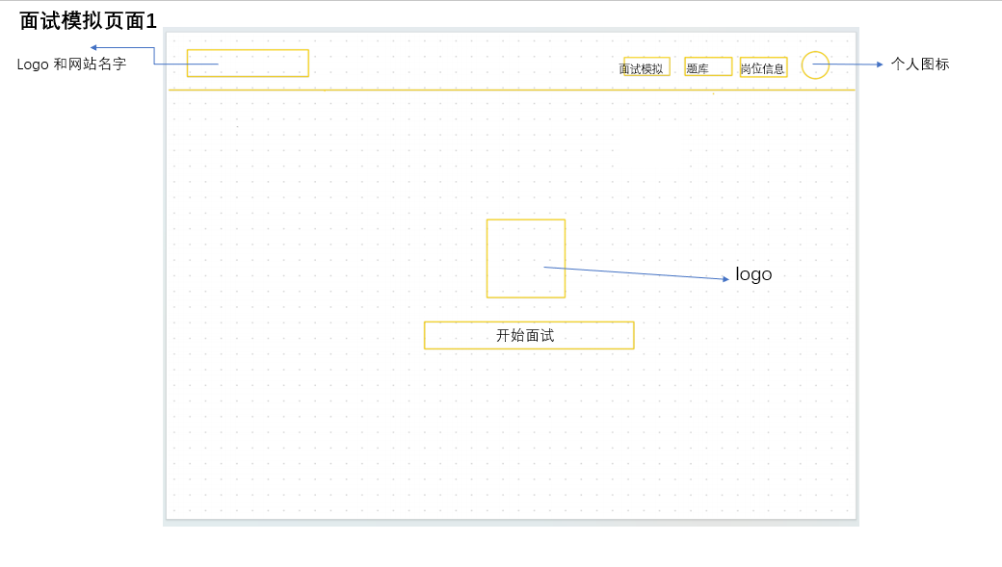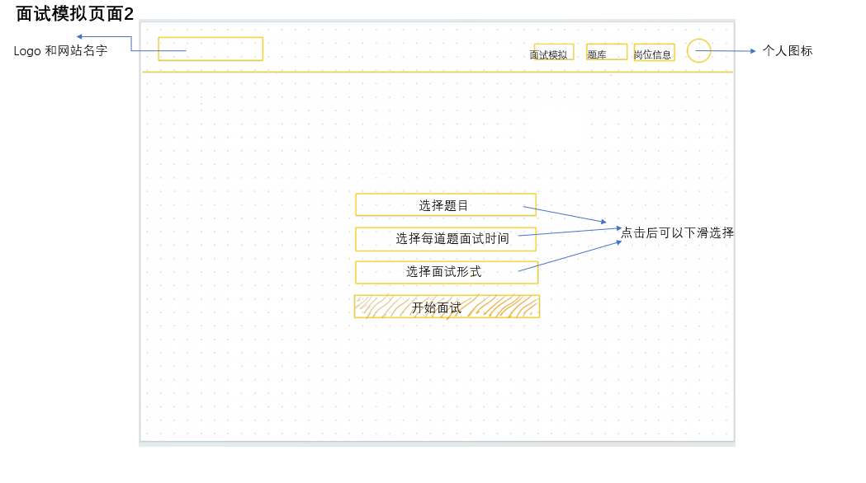
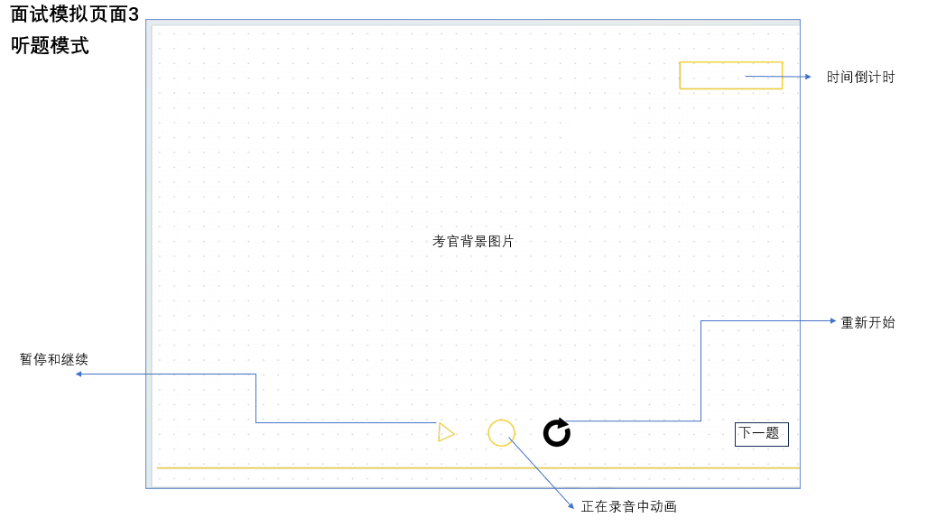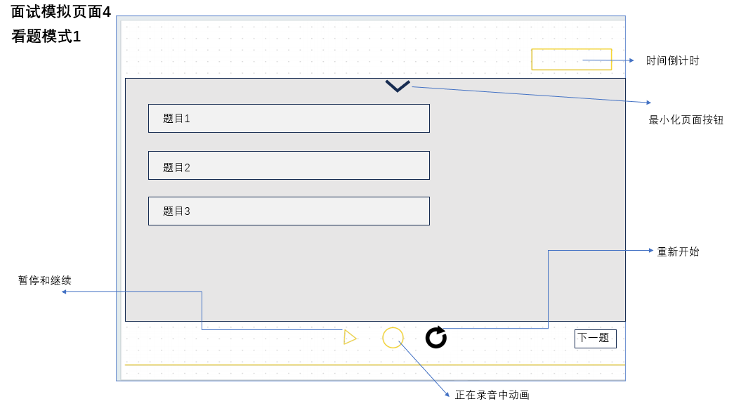
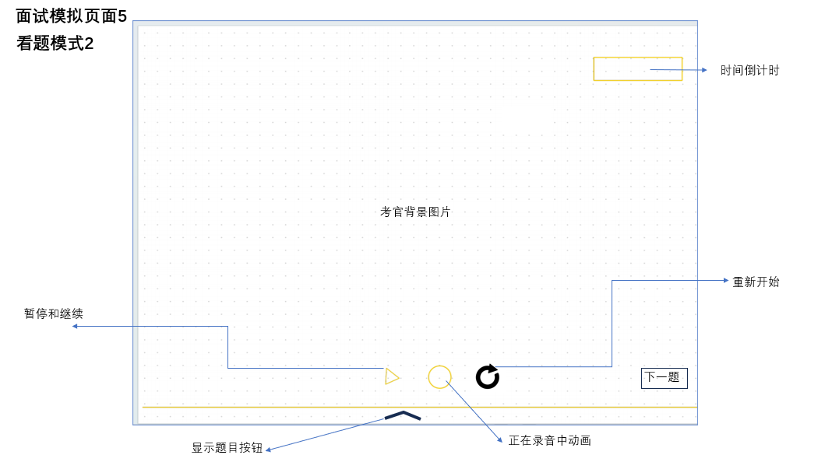
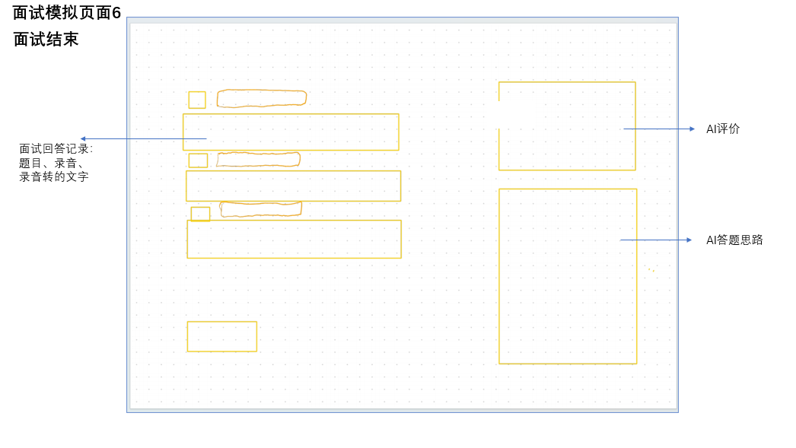

- 面试题库功能
- 左边栏是分类整理好的面试题目：
一级目录 套题/题型分类题/岗位匹配题/我的专属题型
二级目录:1、套题里是上海市属事业单位/上海区属事业单位
2、题型分类题里有综合分析/人际关系题/应急应变题/组织计划题
3、岗位匹配里直接显示题目
4、我的专属题型也显示题目
三级目录：1、上海区属事业单位：上海市各个区
剩下的都是题目，滑动展示
分类整理好的题目，如果是真题，就只显示哪一年，哪个区或者哪个单位的题目。

- 中间栏显示具体的题目
左边显示题目，点击之后，中间显示题目的具体内容，比如我点击2025年上海静安区5月30号面试真题，中间就会有三个题目的框，显示题目的具体内容。每一个框的右边有一个按钮，加入自由模拟套题。
- 右边栏的功能是自由模拟套题，可以一个一个加入进去，加入之后，然后右下角直接开始面试模拟，就用自由组题的模式进行模拟。然后加入自由模拟之后的每道题可以进行编辑，这个修改只针对这次模拟可以用。也可以自己copy题目进去，然后也是只有这次模拟可以用
- 我的专属题型里可以选择自己手动加入题目这个选项，每一个用户最多手动加10道题。点击之后，中间栏可以输入题目，并保存。
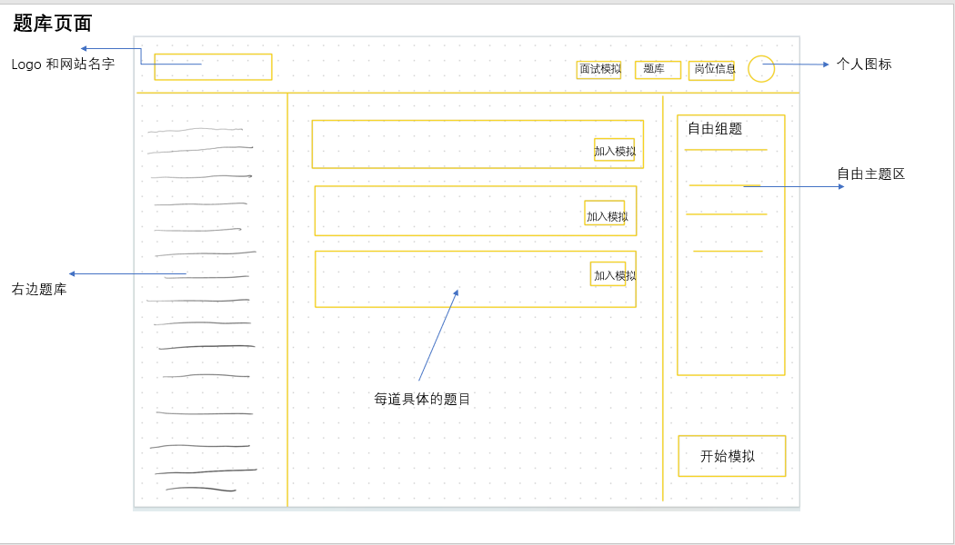

- 岗位信息填报功能
这个页面和面试题库的页面布局一致，左边栏还是整理好的面试题目，中间栏，变成岗位信息填报：岗位名称，岗位所在单位，岗位要求，岗位其他信息。这些内容需要填写。
填写完成之后有个保存按钮。右边栏有一个按钮就是AI生题，AI借助这个岗位信息，生成可能会考的专业题目和岗位匹配题，默认生成10道。生成之后，每道题可以编辑，自己输入调整。调整完之后，右下角有一个加入题库的按钮。就可以加入左边题库中我的专属题型这个里面。
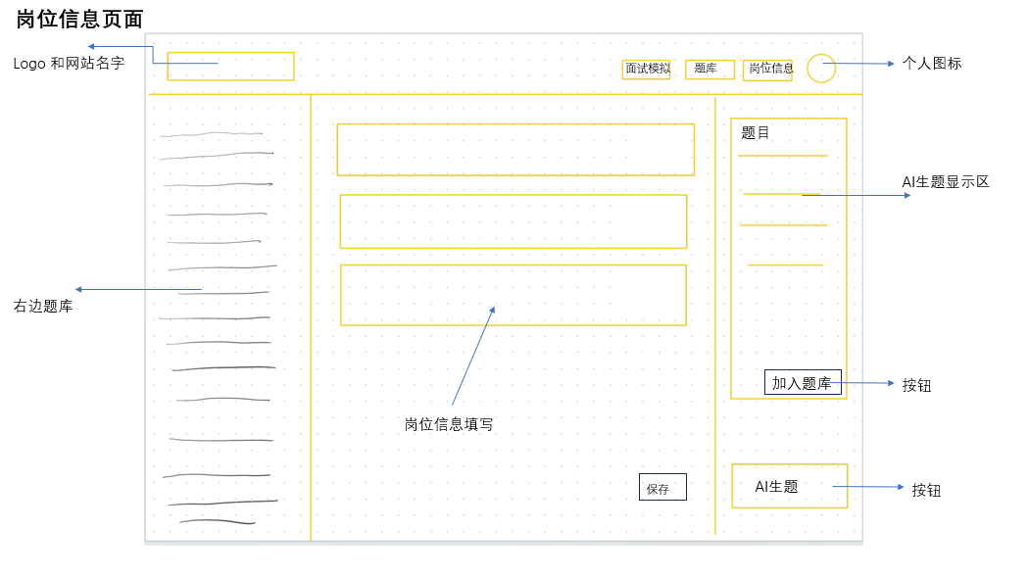

- 登录界面
注册账号，然后登录，输入用户名，邮箱账号即可注册，登录。使用功能必须先登录
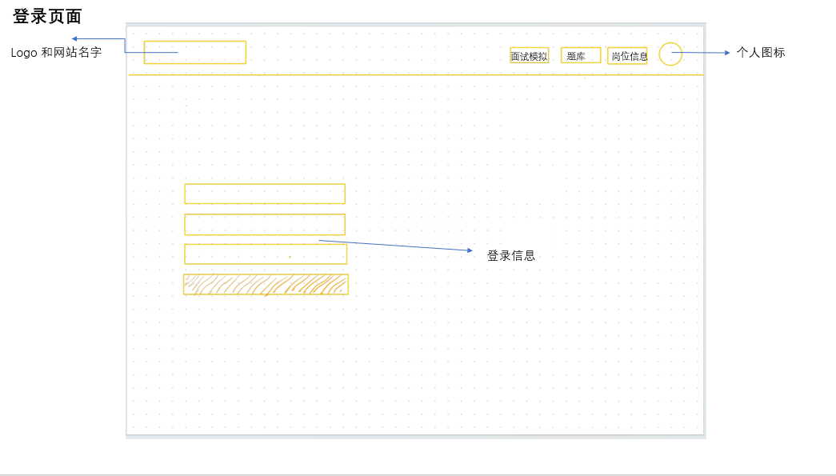

- 个人界面
点击右上角个人图标之后，进入。
只显示一条一条的面试记录，记录面试时间作为标题。然后点击进去就是每一次面试结束之后的界面，里面保存着每次的录音、语音转的文字和AI分析。
